ЭЛЕКТИВНЫЙ КУРС

ПО ЭКОЛОГИИ

«ЧЕЛОВЕК В ОКРУЖАЮЩЕМ МИРЕ»

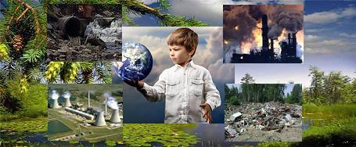

Разработала:

Учитель биологии МБОУ СОШ №10

им.К.С.Бжигакова п.Тлюстенхабль

Ловпаче М.А.

….Природа не знает шуток.

Она всегда правдива,

всегда серьезна,

всегда строга.

Она всегда права.

Ошибки же и заблуждения исходят от людей…

И.В.Гёте

Пояснительная записка

Курс рассчитан на 18 часов обучения в 9 классе, 1 час в неделю.

Цель курса – углубление знаний учащихся о современных экологических проблемах природного и антропогенного характера, различных видах загрязнений окружающей среды и их влиянии на организм человека.

В программу курса включены вопросы агрохимии, охраны окружающей среды, утилизации отходов, практические работы по экологическому мониторингу окружающей среды.

Программа разбита на блоки:

- Введение

- Современные экологические проблемы

- Экологические катастрофы

- Экология транспорта

- Экология дома

- Экология города

- Охрана вод

Данный курс раскрывает роль биологии, как науки, в борьбе с экологическим невежеством в сложившейся современной ситуации; развивает интерес школьников к научно-исследовательской работе, как одной из форм мониторинга окружающей среды дает возможность воспитать у учащихся чувство личной ответственности за сохранение природы; сформировать экологическую культуру.

Сочетание изучаемых тем с выдержками из азбуки народной мудрости, высказываниями известных личностей подтверждает вечность проблемы сохранения окружающей среды.

Курс имеет ориентационную направленность на выбор профессии, в основе деятельности которых лежит тесный контакт с природой.

Предлагаемые лабораторные и практические работы, экскурсии максимально приближены к условиям и возможностям школьных лабораторий.

По ходу изучения курса каждый учащийся или группа учащихся получает тему экологической проблемы или проекта и в конце изучения выносит её решение на итоговом семинарском занятии на обсуждение.

Содержание
Страница
Пояснительная записка 2
Тематическое планирование курса 4
Введение 5
Современные экологические проблемы 6
Виды загрязнений окружающей среды 8
Экологические катастрофы 9
Природные экологические катастрофы 9
Экологические катастрофы и стихийные бедствия 11
антропогенного характера
Экология транспорта. Транспорт и атмосферный воздух 12
Практическая работа: «Загрязнение воздуха выхлопными газами
автотранспорта» 14
Экология дома. Источники загрязнения жилища 15
Практическая работа: «Составление экосистемы квартиры» 18
Экология города. Общие экологические проблемы городов 18
Практическая работа: « Мониторинг: город, в котором я живу» 21
Практическая работа: «Вторая жизнь ненужных вещей» 26
Экология водных ресурсов. Источники загрязнения водных объектов. 27
Практическая работа: « Определение загрязненности сточных вод» 29
Итоговая конференция 30
Тематическое планирование курса

№  п/п | Название темы | Количество часов
№  п/п | Название темы | всего | Теоретическое занятие | Практическое занятие
1 | Введение | 1 | 1
2 | Современные экологические проблемы  Глобальные экологические проблемы планеты и России.  Виды загрязнений окружающей среды. | 2 | 2
3 | Экологические проблемы.  Природные экологические катастрофы.  Экологические катастрофы и стихийные бедствия антропогенного характера. | 2 | 1  1
4 | Экология транспорта.  Транспорт и атмосферный воздух.  Практическая работа: «Загрязнение воздуха выхлопными газами автотранспорта» | 3 | 1 | 2
5 | Экология дома  Источники загрязнения среды в жилище  Составление схемы «Квартира как экосистема» | 2 | 1 | 1
6 | Экология города  Общие экологические проблемы городов.  Экологический мониторинг:  «Город, в котором я живу»  Практическая работа «Вторая жизнь ненужных вещей» | 4 | 1 | 2  1
7 | Охрана водных ресурсов  Источники загрязнения водных объектов  Практическая работа: «Анализ загрязненности сточных вод» | 2 | 1 | 1
8 | Итоговая конференция | 2 | 1 | 1
 | Всего: | 18 | 10 | 8

Введение

Цели и задачи: создать предпосылки для необходимости изучения
состояния окружающей среды; познакомиться с методами и задачами
мониторинга состояния окружающей среды.
Вступительное слово учителя:
Мы дети одной большой природы,
Мы делим с ней удачи и невзгоды,
Одна судьба у нас и у неё.
Моя планета - человечий дом,
Но как ей жить под дымным колпаком,
где сточная канава- океан,
Где вся природа поймана в капкан?
Где места нет ни аисту, ни льву.
Где травы стонут: « Больше не могу».
?Вопрос классу: о чём идёт речь в этом отрывке?

Дело в том, что в своей деятельности человек ошибочно полагал, что
природные ресурсы - вода, воздух, полезные ископаемые - практически
неисчерпаемы и бесплатны, а отходы производства достаточно просто
рассеять в окружающей среде, и природа сама от них избавится. Но оказавшись перед угрозой экологической катастрофы человек, наконец - то
осознал, что природные ресурсы неисчерпаемы, а систематическое
загрязнение окружающей среды возвращается по принципу бумеранга к нему
самому.
Для анализа состояния окружающей среды проведения мероприятий
предупреждающих ухудшение состояния окружающей среды организуется система мониторинга состояния окружающей среды.
Мониторинг - это система наблюдений, оценки и прогноза состояния
окружающей среды. Впервые термин мониторинг появился перед
проведением Стокгольмской конференции ООН по окружающей среде в 1972
Основными задачами мониторинга являются наблюдение за состоянием
сферы, оценка и прогноз состояния природной среды, выявление
Дикторов и источников антропогенных воздействий на окружающую среду.
Различают следующие типы мониторинга: глобальный (биосферный), геофизический, климатический, биологический, экологический.
Национальный мониторинг России включает:
- мониторинг загрязнения атмосферного воздуха;
- вод суши;
- моря; . '
- почв;
- источников загрязнения;
- фоновый мониторинг (биосферные заповедники, региональные и базовые станции).
По классификации академика И.П.Герасимова мониторинг подразделяется на подсистемы:
- биоэкологический (биологический, санитарно-гигиенический, санитарно-токсикологический);
- системный геоэкологический (природно-хозяйственный);
- глобальный биосферный мониторинг.
Развитие информационно-компьютерных технологий в современное время дало начало развитию качественно нового этапа – методу моделирование. Но развитие этого метода осложняется тем, что модель более точно описывает реальный объект. Живые же объекты имеют множество параметров, постоянно меняющихся. Тем не менее, за этим методом будущее.
- Задание: к следующему занятию подготовить сообщение о применении
космических съёмок для мониторинговых исследований.

Современные экологические проблемы.

(2 часа)

« Человек неразумен...

Умом обладает окружающая его среда»
Гераклит

Цели и задачи: познакомить учащихся с современными экологическими
проблемами планеты и страны; выяснить основные причины ихвозникновения; определить возможные пути решения проблемы.

Современные глобальные проблемы планеты и России.

(1 час)

Человеческая цивилизация вступила в третье тысячелетие с гнетущими её
экологическими проблемами, висящими над ней подобно дамоклову мечу.
Особо выделяются такие проблемы, как энерго-сырьевая, демографическая,
продовольственная, нарушение баланса планеты и как следствие – проблема парникового эффекта», опустынивание больших территорий, таяние
ледников, затопление низменностей, различные формы загрязнения
окружающей среды, возникновение новых смертельных опасностей.
Выделяется также так называемый психолого-информационный шок
человечества, характеризующийся психологосоматической дезадаптацией
человечества, выражающейся в резком увеличении роста числа самоубийств,
наркомании, алкоголизме, уходе людей в эзотерические иллюзии.
Краткая характеристика проблем:
- проблема «парникового эффекта (увеличение температуры на планете;
повышение уровня вод Мирового океана; затопление низменных территорий;
вменение динамики природных зон; влияние на развитие сельского
хозяйства и экономику страны);
- проблема опустынивания и обезлесения планеты (уменьшение площади
сов вследствие промышленной деятельности человека - в Юго-Восточной Азии
и сегодня сокращение лесов идёт со скоростью 20 га в минуту;
исчезновение вместе с лесами их обитателей - за последние 300 лет по вине
человека вымерло около 150 видов животных; опустынивание территорий в
результате вырубки лесов - пустыня Сахара растёт на 1 км в год, пустыня
Туркана увеличивается на 10 км в год; влияние кислотных и щелочных
дождей - в ФРГ погублено 50 % лесов, в Австрии 30% лесов);
проблема истончения и разрушения озонового слоя (уменьшение
озонового слоя над Антарктидой на 60 %; учащение заболеваний раком кожи
де районов Земли - в Америке в этом столетии раком кожи заболело 155000
. человек);
- - демографическая проблема (увеличение прироста населения на 2% в год; неравномерное расселение людей ¾ жителей Земли рассредоточены в 17 странах; перенаселение южных стран и старение населения северных стан; увеличение численности населения в городах; продовольственная проблема, проблема дефицита пресной питьевой воды; проблема утилизации отходов и т.д.)
- - проблема ресурсов (рост потребляемого ископаемого топлива; нехватка металлических руд). Так по предварительным подсчетам, угля хватит на 970 лет, нефти на 50 лет, железа на 50 лет, меди на 10 лет, свинца на 3 года.

Главные экологические проблемы России.
В целом по стране в последнее время сократился выброс вредных веществ в атмосферу и сброс загрязненных сточных вод в поверхностные водные объекты, однако общая напряженность экологической обстановки остается. Почти для половины субъектов Российской Федерации сохраняются проблемы загрязнения атмосферного воздуха городов и промышленных районов, радиационной опасности, утилизации токсичных промышленных отходов. В 30% административных территорий - проблемы загрязнения поверхностных вод. Проблема сохранения плодородия почв актуальна для всей территории России. Продолжает обостряться проблема сохранения биоразнообразия и биоресурсов.
Виды загрязнения окружающей среды
( 1 час)
Под загрязнением понимают чаще всего многочисленные и разнообразные воздействия, которые в той или иной степени разрушают окружающую среду.
Классификация загрязнений:
1.По их природе:
- физические загрязнения (электромагнитное, ионизирующее, звуковое);
- химические (неорганическими и органическими соединениями и ксенобиотиками);
- биологические (продукты жизнедеятельности живых существ, продукты разложения мертвых тел, чрезмерно размножившиеся организмы).
2. На первичные и вторичные:
- первичные – вредные вещества, образующиеся непосредственно в ходе природных и антропогенных процессов;
- вторичные – синтезируются в окружающей среде из первичных.
3.Природные и антропогенные:
- природные - часто результат вулканической деятельности, селевых потоков, лесных пожаров;
- антропогенные – являются результатами промышленной деятельности, энергетики, работы транспорта, бытовой деятельности людей.
4. По результатам деятельности на человека:
- мутагены (изменяют наследственную информацию в половых и соматических клетках);
- фиброгены (вызывают доброкачественные опухоли);
- терратогены (вызывают различные уродства у зародышей);
- эмбриотоксины (ядовитые для зародыша);
- аллергены (вызывают аллергическую реакцию);
- нейропсихотропные агенты (действующие на нервную систему).

- Задание: соберите информацию о промышленных объектах и производствах, расположенных в вашем микрорайоне. Какое влияние они могут оказать на здоровье человека? Каких загрязнений больше в вашей местности: природных или антропогенных?
Экологические катастрофы
(2 часа) В природу шагу не ступить,
Чтоб тот час, так ли сяк,
Ей чем ни-будь не заплатить
За этот самый шаг.
А.Твардовский
Цели и задачи: рассмотреть виды экологических катастроф; установить взаимосвязь катастрофа – человек; разработать меры по предупреждению техногенных катастроф; составить карту экологических катастроф своего региона за последнее столетие.
Природные экологические катастрофы
(1 час)
Экологическая катастрофа это:
- Природная аномалия, нередко возникающая на основе прямого или косвенного воздействия человеческой деятельности на природные процессы и ведущая к остронеблагоприятным экономическим последствиям или массовой гибели населения определенного региона.
- Авария технического устройства, приведшая к остронеблагоприятным изменениям в среде и, как правило, массовой гибели живых организмов и экономическому ущербу.
- Одно из состояний природы.
К природным экологическим катастрофам относятся:
а) Наводнения.
Причины – половодья, паводки, затяжные дожди, оползни, обвалы и т.д.
Способы борьбы – создание водохранилищ, лесных полос, систем ливнестоков, углубление и выпрямление русел рек , ликвидация порогов.
б) Цунами
Причины – взрывы подводных вулканов, подводные оползни, землетрясения.
Районы, подверженные цунами – юго-западная часть Сахалина, острова в Японском море и Татарском проливе.
Способы борьбы – переселение людей из сейсмоопасных районов, создание системы мониторинга и прогнозирования землетрясений, заградительные дамбы, лесонасаждения.
В) Смерчи.
Причины – до конца не изучены, сопровождаются грозой, дождем, градом.
География смерчей – обширные равнины Русской платформы, побережье Черного моря.
Меры борьбы – оповещение населения.
Г) Вулканы.
География - расположены на Земле вдоль молодых горных хребтов, в пределах ложа океана и приурочены к крупным разломам коры.
Меры борьбы – активная защита (строительство защитных стен, эвакуация с места извержения, строительство дамб и желобов) и пассивная защита (вулканическое районирование, надзор за вулканом, прогноз извержения, разработка плана эвакуации).
Д) Землетрясения.
Причины – нарастание напряжений и накопление деформаций в очаге, смещение и разрывы в земной коре, хозяйственная деятельность человека.
Меры борьбы – прогноз и оповещение, строительство сейсмоустойчивых зданий.
Экологические катастрофы и стихийные бедствия
антропогенного характера
(1 час)
В современном мире человеческая деятельность, плохо продуманная с точки зрения экологических последствий, часто становится причиной стихийных действий.
А) Наводнения.
Причина – разрушение возведенных человеком плотин, в том числе из-за инженерных ошибок при их проектировании.
Примеры : 1802 г. Плотина Пуэтнес на р. Гвадалитин в Испании; 1862г – плотина на реке Пирей в Греции, 1862г – на Урале разрушились несколько плотин.
Б) Землетрясения.
Причины – наполнение водохранилищ на низменных местах, мощные ядерные взрывы.
Примеры: 1935г – плотина на водохранилище Боулдре –Дам , 1960г – Водохранилище Кариба (Африка) –в результате ядерных испытаний в 1968-1970г в штате Невада.
В) Провалы и просадки грунта – носят достаточно локальный характер.
Причины – земляные работы, в результате которых образуются пустоты; вода, которую необходимо отводить по специальным трубам для защиты построек от разрушений.
Меры борьбы – соблюдение при проектировании норм строительства.
Г) Разливы нефти – одни из самых, пожалуй, распространенных экологических катастроф.
Причины – разливы нефти из –за аварий на танкерах и нефтедобывающих платформах.
Меры борьбы – соблюдение правил перевозок и добычи нефти.
Д) Пожары.
Причины -20% пожаров возникает по вине молний, несколько процентов приходится на другие силы природы, остальные по вине людей(всего в мире каждый год происходит около 200000 тысяч лесных пожаров). 93% пожаров возникает в 10 километровой зоне вокруг городов и поселков.
Меры борьбы – соблюдение правил безопасности в природе.
Е) Радиоактивное и химическое загрязнение окружающей среды.
Причины – затопление и другие формы вскрытий захоронений радиоактивных отходов и отходов химических предприятий, ядовитые выбросы различных предприятий непосредственно в воды рек и морей, выбросы ядовитых газов.
- Задание: выясните, были ли в вашем регионе техногенные катастрофы антропогенного характер?. Что послужило их причиной? Каковы их последствия?
Экология транспорта
(2 часа)
Цели и задачи: рассмотреть транспорт как один из основных источников загрязнения атмосферного воздуха; на основании данных практической работы сделать выводы о загрязненности атмосферного воздуха своей местности.
Транспорт и атмосферный воздух
(1 час)
Значение атмосферного воздуха для природы огромно и разнообразно. Он является источником кислорода для дыхания и углекислоты для фотосинтеза; защищает живые существа от вредных космических излучений; способствует сохранению тепла на Земле.
В связи с бурным развитием промышленности и гигантскими размерами сжигания топлива темпы расходования запасов свободного кислорода и накопления углекислого газа в атмосфере резко увеличились.
-наиболее значительными загрязнениями являются выбросы, образующиеся при работе различного вида транспорта, особенно автомобилей;
-концентрация вредных веществ в выхлопных газах зависит не только от типа двигателя, но и от обслуживания, своевременного ремонта систем питания и зажигания, от характера дорог;
-задымленность создают паровозы и тепловозы, особенно когда они скапливаются на путях вокзалов и прилежащих территорий;
-тракторы и комбайны с дизельными двигателями также загрязняют атмосферу вредными компонентами;
-эти физико-химические примеси во вдыхаемом воздухе отрицательно влияют на здоровье человека и животных. Особенно токсична окись углерода.
Меры по снижению защите воздуха от загрязнения:
-правильная регулировка карбюратора;
-соблюдение технологической дисциплины при эксплуатации транспорта;
-применение градостроительных мероприятий, направленных на снижение концентрации выхлопных газов;
-использование низкотоксичного топлива;
-совершенствование двигателей внутреннего сгорания;
-применение нейтрализаторов;
-создание экологически чистого вида транспорта – электромобиля.
Схема 1: экология автомобильного транспорта
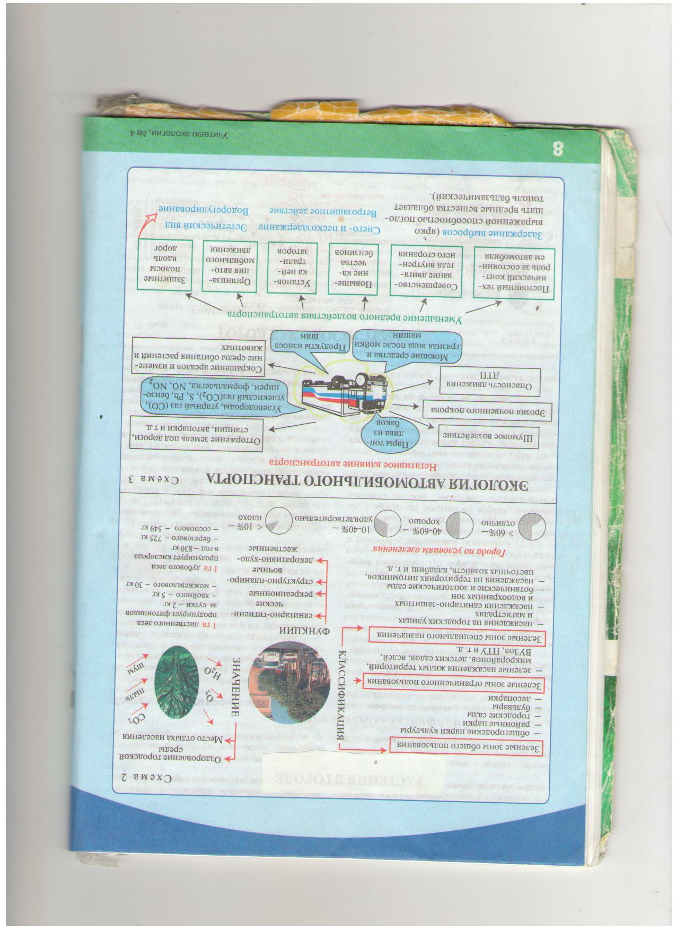

Практическая работа №1 «Загрязнение воздуха выхлопными газами автотранспорта»

Цель: определить количество выхлопных газов, поступающих в атмосферу от автомашин.
Задания для исследования:
1.Выберите определенный участок автодороги, расположенный вблизи школы или дома.
2.Подсчитайте, сколько проехало по автодороге за 1 ч. Легковых, грузовых машин, автобусов, использующих дизельное топливо.
3.Используя данные табл. 1, определите, какое количество выхлопных газов в среднем поступает в атмосферу за 1 ч. (за сутки) на этом участке дороги.
Количество вредных веществ, выбрасываемых в атмосферу одним автомобилем в течение суток (в гр.).
Хим.соединение | Грузовики | Легковые | Автобусы(дизели)
CO | 502,2 | 225,8 | 227,9
NO | 70,4 | 43,8 | 17,7
C | 19,3 | _ _ _ _ | 3
SO | 4,5 | _ _ _ _ | 0,7
Pb | 0,2 | 0,27 | 0,08
Примечание: машины, работающие на дизельном топливе, потребляют за 1ч. Работы столько кислорода, сколько 1000 человек за 1 сутки.
4.Сделайте выводы.
Экология дома
(2 часа)

Цели и задачи: рассмотреть квартиру как экосистему; определить возможные источники загрязнения; выработать систему мер по снижению уровня загрязнения воздуха в жилых помещениях.
Источники загрязнения жилища.
( 1 час)
«Самые здоровые и красивые,
гармонично развитые люди – это те,
которых ничего не раздражает»
Лихтенберг
Человек проводит дома большую часть своей жизни и, чтобы эта жизнь была долгой и счастливой, необходимо соблюдать ряд правил, позволяющих избежать воздействия факторов окружающей среды. К неблагоприятным относятся такие факторы, которые способствуют возникновению ряда специфических заболеваний или создают условия для их развития.
Основные группы загрязнителей:
-вещества, поступающие извне с загрязненным атмосферным воздухом;
-продукты деструкции строительных и отделочных материальов;
-антропоксины;
-продукты сгорания бытового газа и продукты жизнедеятельности человека;
Для того, чтобы жилище по праву можно было назвать экологически чистым и комфортным необходимо:
- Применять в строительстве и отделке экологически чистые материалы. К экологически чистым покрытиям для пола относятся натуральные материалы: дерево, мрамор, гранит. Стены наших домов – чаще бетонные или кирпичные. Внутри помещения могут быть побелены известью или поклеены бумажными обоями.
- Следовать правилам оформления интерьера.
Большое значение при оформлении интерьера имеет качество мебели, ее размещение, освещение помещения, цветовая гамма, наличие комнатных растений;
- мебель должна быть из натуральных материалов;
- расположение мебели должно способствовать правильной циркуляции воздуха в помещении;
-освещенность помещения должна способствовать физиологическим особенностям зрительного анализатора;
- важно соблюдать цветовую гамму (так обилие красного цвета вызывает головную боль; темные, серые тома, белый, черный цвета утомляют; зеленый успокаивает; холодные краски зрительно увеличивают пространство; теплые уменьшают его)
-около 90 видов растений (бегония, примула, олеандр, папоротники) выделяют фитонциды, благотворно влияющие на микроклимат жилища.
Основные способы снижения уровня загрязнения воздуха в жилых помещениях:
-использование в строительстве и отделке экологически чистых материалов;
-регулярное проветривание воздуха в жилых помещениях;
-соблюдать правила эксплуатации и техники безопасности при работе с предметами бытовой химии, эксплуатации газовых приборов;
-очищать воздух при помощи кондиционеров, ионизаторов.
Схема 2: источники загрязнения среды в жилище
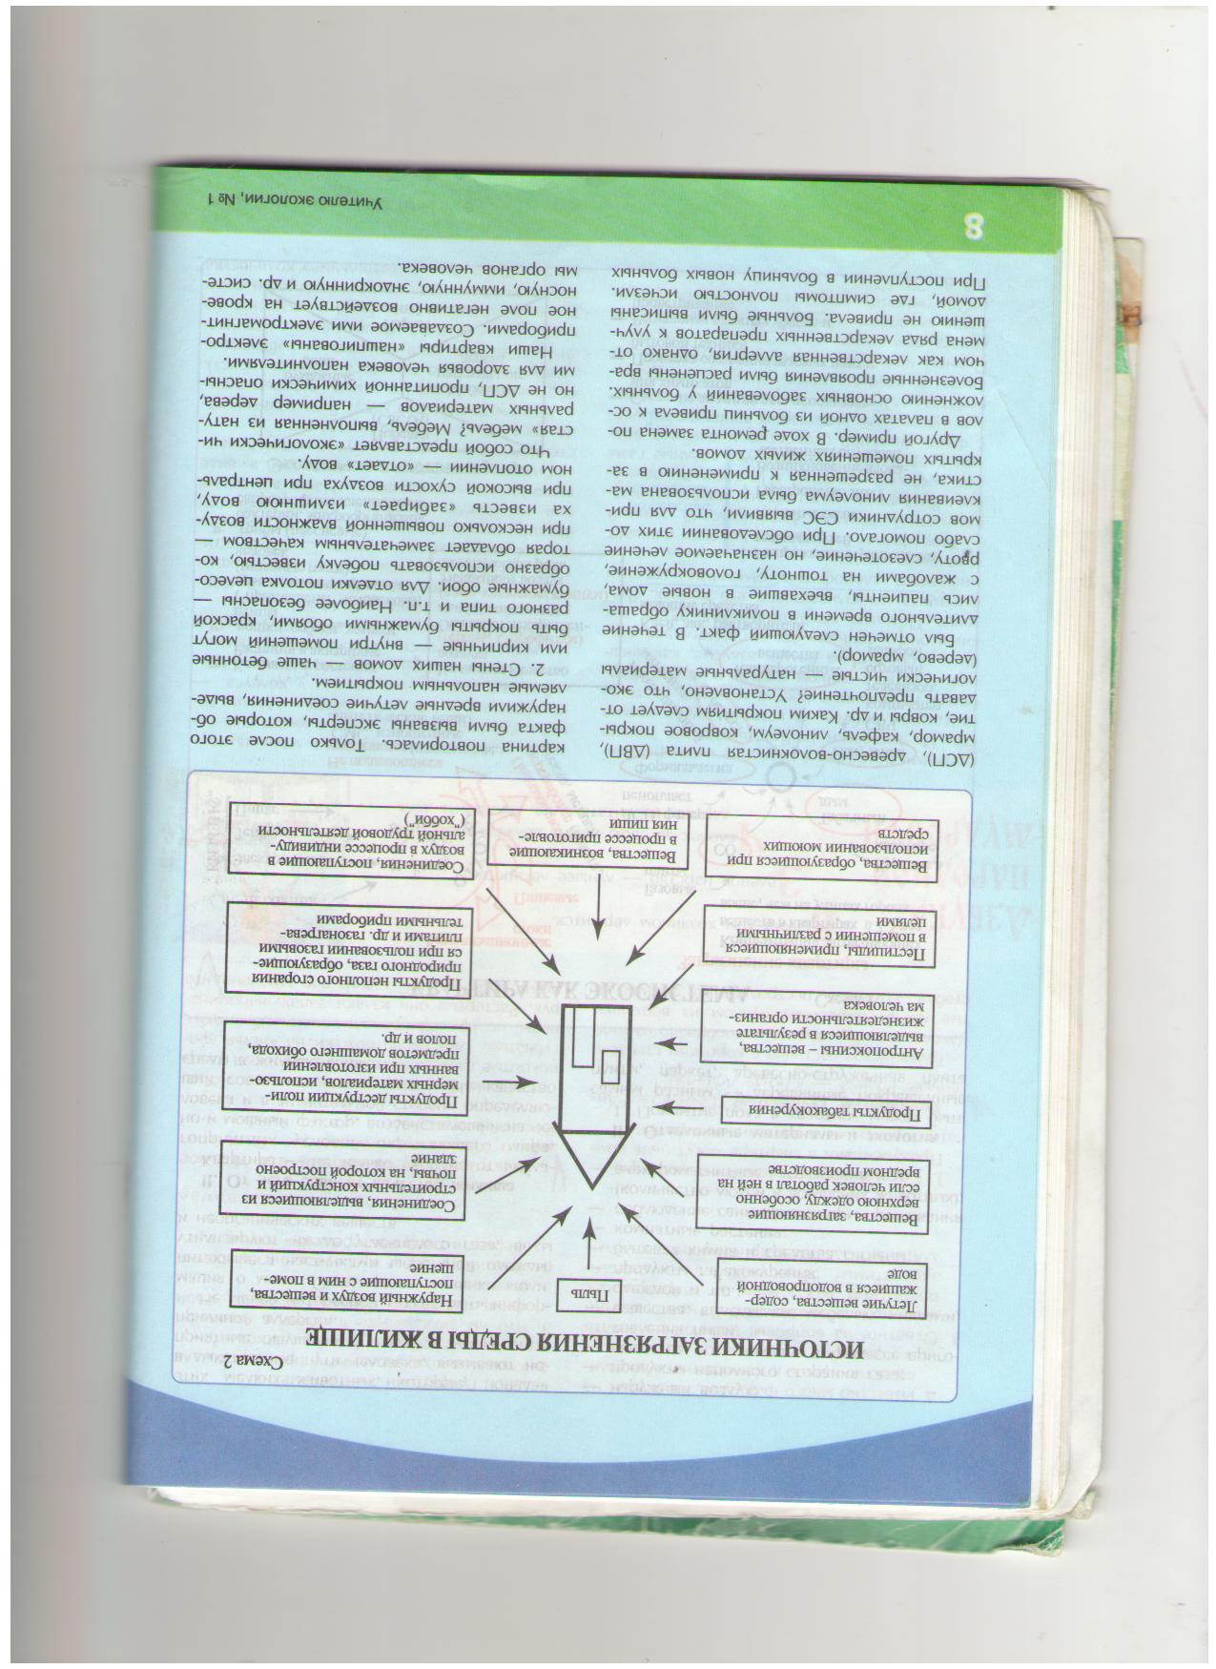
Схема 3: квартира как экосистема.
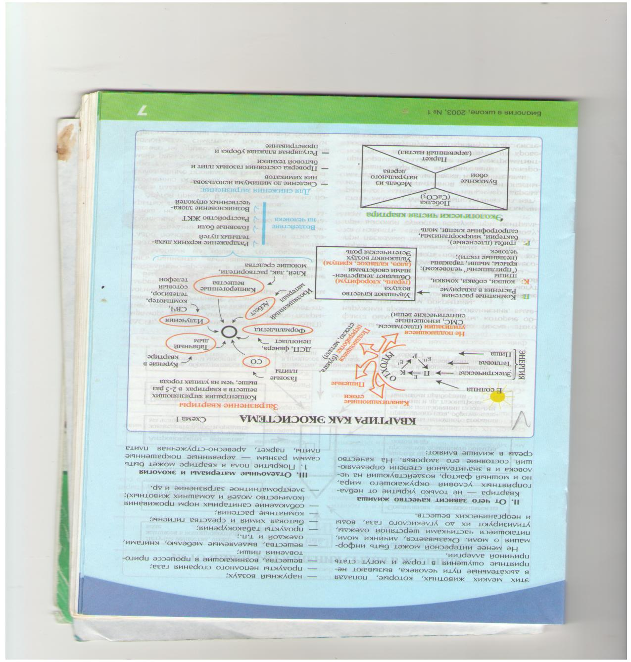
Практическая работа №2: «Составление экосистемы квартиры»

Цель: основываясь на имеющиеся знания из курса биологии схемы 3 составить схемы взаимосвязей экосистемы своей квартиры.
Продуценты - комнатные растения и растения аквариума.
Консументы - человек, домашние питомцы (кошки, собаки, хомячки, птички).
Редуценты - моль, сапрофитные клещи, бактерии, микроорганизмы, грибы.

Экология города
(3 часа)
Цели и задачи: изучить экологические проблемы современных городов;
Подробнее рассмотреть проблемы озеленения городов; выполняя практическую работу на примере среднестатистической семьи, рассмотреть проблему утилизации отходов; разработать рекомендации по спасению городов от экологических проблем.
Общие экологические проблемы городов
(1 час)
Города имеют свою длительную историю. Первые города возникли за 12 тыс. лет до нашей эры. В городах сформировалась особая городская среда.
Состав городской среды:
- Абиотическая (рельеф, климат , воды);
- Биоту (растительность, животный мир);
- Техносфера (искусственно созданная человеком часть городской среды);
- Население.
Для соблюдения экологического равновесия в городе необходимо:
-соблюдение оптимального состояния экокомпонентов;
-сохранение видового разнообразия, биотических компонентов;
- соблюдение рационального сочетания в развитии природных и искусственных компонентов городской среды.
Все экологические проблемы городов можно разделить на три группы:
- Природные проблемы (связаны в основном с деградацией ландшафтов);
- Ресурсно-хозяйственные проблемы (вызваны большими масштабами использования природных ресурсов, их переработкой и образованием различных, в том числе и токсичных отходов);
- Антропоэкологические проблемы (связаны со здоровьем жителей городов).
Справка: в 1950 г. В мире было лишь 5 городов с населением более 5 млн. человек, в 1980 г. Таких городов стало 20, в 2002 г. Уже около 60 городов. Подсчитано, что в сутки городу с населением в 1 млн. человек требуется 625 тыс. тонн воды, 2000 тонн пищи, 4000 тонн угля, 2 700 тонн газа, 1000 тонн топлива для автомобилей.
Отходы такого города огромны: 500 тыс. т. Сточных вод, 2 000 т. Твердых отходов, 150 т. Соединений серы и 100 тонн оксида азота в атмосферу.
Классификация городов:
-малые – до 50 тыс. жителей
- средние – 50-100 тыс. жителей
-большие – 100-250 тыс. жителей
-крупные – 250-1 млн. жителей
-крупнейшие – более 1 млн.жителей
-сверхкрупные – более 5 млн. жителей
Острые проблемы городов:
1) Утилизация отходов. Твердых отходов накапливается до 300 кг. В год на каждый квадратный километр. Примерно 4% отходов токсичны. Особую проблему представляют отходы из пластмассы и синтетических материалов.
Способы утилизации твердых отходов:
А) Компостирование
Б) Сжигание
В) Использование в качестве топлива
Г) Эвакуация на специальные свалки
Д) Захоронение в котлованах
2) Озеленение городов. Дерево средней величины за 24 часа восстанавливает столько же кислорода, сколько его необходимо для дыхания трех человек. Один гектар деревьев лиственных пород задерживает за год около 100 тонн пыли. В жаркий день в тени густого сада температура воздуха на 7-8 С ниже, чем на открытой местности. Относительная влажность в городских лесопарках в летнее время на 10-13% выше, чем на открытом месте. Зелень способствует и ионизации воздуха.
3) Специфика болезней граждан:
1-е место – сердечно - сосудистые заболевания
2-е место – злокачественные опухоли (крупные промышленные центры)
3-е место – пороки внутриутробного развития (в городах с развитой химической, машиностроительной, угольной промышленностью)
В крупных городах жители в 4-5 раз чаще болеют респираторными заболеваниями, воспалением легких, в 9 раз чаще кожными заболеваниями, ожирением (результат гиподинамии), кариесом (недостаток фтора), болезни глаз (телевизоры, видеомагнитофоны, работа с компьютером), заболевания мозга (электромагнитное загрязнение), клаустрофобия (пребывания в метро длительное время), чувство подавленности (рост числа небоскребов).
Рекомендуемые меры для улучшения ситуации:
- строить дороги в туннелях;
-создание санитарно-защитных зон от жилых домов до автострад и промышленных предприятий;
-создание «спальных районов» города;
-использование зеленых защитных насаждений;
-использование при застеклении домов звукоизолирующих оконных конструкций;
-очистка питьевой воды озоном и ионами серебра;
-использование пищевых добавок, обогащенных фтором и йодом;
-создание в городах зон рекреации.
Практическая работа №4: «Мониторинг: город, в котором я живу»
Цель работы: на примере своего населенного пункта проанализировать состояние зеленой зоны и определить её рекреационную способность.
- Оценка состояния зеленых насаждений.
Городские зеленые насаждения смягчают климат, влияют на чистоту и качество атмосферного воздуха. Именно такие зеленые насаждения наиболее благоприятны для отдыха горожан, оказывают на них оздоравливающее воздействие.
Однако массовое посещение лесопарковых зон отдыхающими вызывает ухудшение их состояния. При этом, как установили ученые, создание благоустроенных мест для отдыхающих позволяет уменьшить отрицательные последствия рекреационной нагрузки. Кроме того, обязательным является проведение специальных мероприятий, улучшающих состояние зеленых насаждений.
Во время исследования парка соберите следующие данные и занесите их в таблицу:
Таблица 1
Мероприятия по охране и восстановлению городских зеленых насаждений | количество | состояние
1.Санитарные рубки
2.Новые посадки
3.Искусственные гнездовья для птиц
4.Лесопарковая мебель(скамьи,столики)
5.Укрытия от дождя
6.Спортивные и игровые площадки и поляны
7.Искусственные кострища
8.Тропиночная сеть
9.Мусосборники
10.Аншлаги-указатели
На основании полученных данных сделайте вывод о подготовленности лесопарковой зоны для отдыха населения.
2.Какой отдых предпочитают горожане?
Обследуйте ближайшую зеленую зону в черте города. В ходе наблюдений заполните таблицу 2.
На основании полученных данных сделайте выводы о характере использования обследуемой территории жителям вашего города (населенного пункта).
Какой отдых вы предпочитаете?
Таблица 2.
Виды использования | «+» или « -» | Примечания
1.Пешие прогулки
2.Отдых в благоустроенных местах
3.Занятия спортом
4.Прогулки на велосипедах
5. Пикники
6. Сбор
А) цветов
Б) лекарственных растений
В)другого природного материала
7.Рыбная ловля
8.Выгул собак
9.Другие виды использования
3.Оценка состояния зеленых насаждений с помощью простейшей шкалы.
О наличии вредных примесей в атмосфере города можно судить по состоянию древесной растительности. Оценка ее состояния проводится по пятибалльной шкале на основании обследования всех деревьев на пробной площади. Шкала оценки по внешним признакам составлена в соответствии с требованиями правил в лесах РФ(таблица 4).

Последовательность действий при выполнении задания:
1.Заложите пробную площадь 100м (10Я10м).
2.Определите виды деревьев, которые на ней растут.
3.Используя таблицу, определите баллы состояния отдельных деревьев каждого вида-
4.Определите средний балл состояния каждого вида деревьев по формуле:
Где K- коэффициент состояния отдельных видов деревьев;
bi – баллы состояния отдельных деревьев;
n1 – общее число деревьев каждого балла состояния;
N- общее число учтенных деревьев каждого вида;
- сумма
5. Коэффициент состояния лесного древостоя в целом (K) определяется как среднее арифметическое средних баллов состояния различных видов деревьев на пробной площади.
К1+К2+К3
Число видов деревьев
6. Оцените состояние деревьев по таблице 3. Сделайте выводы. Оформите работу.

Практическая работа №5: «Вторая жизнь ненужных вещей»
Цель работы: рассмотреть возможность повторного применения отслуживших вещей и бытовых отходов.
Задание 1. Мусор- то, что стало нам уже ненужным. В первую очередь это относится к упаковочному материалу: бумаге, фольге, полиэтилену и другим видам упаковки.
Но не стоит торопиться. Внимательно рассмотри упаковку различных товаров, которые есть в доме (продуктов питания, порошков, стеклянных банок, фломастеров). Какие знаки говорят о том, что упаковка может быть использована повторно?
Перерисуй эти наклейки в свободные окошки:
Задание 2. В течение 3-4 дней записывай все, что попадает в ваше мусорное ведро. Если есть возможность, взвесь различные виды отходов на домашних электронных весах, если нет - укажи наименование отхода.
Внимание! Не сделай ошибки: стаканчики из-под молока, полиэтиленовая оболочка от сосисок – это не пищевые отходы, а упаковка от продуктов.
Пронаблюдай:
- Каких отходов набирается за день больше всего?
- Как ты думаешь, почему во многих странах во дворе ставят, как правило, несколько мусорных баков с надписями: «Пищевые отходы», «Стекло», «Пластмасса» и т.д.?
- Что ты можешь предложить, чтобы отходов стало меньше?
Задание 3. Придумай сам или поищи в интернете варианты повторного использования отслуживших свой век вещей. Это может быть все, что угодно: от спичечного коробка до старой сумки. Организуйте вместе со своими одноклассниками выставку: «Вторая жизнь ненужных вещей».
Таблица: «Бытовые отходы»
Виды отходов  дни | Пищевые отходы (очистки, не съеденная пища) | Различные виды бумаги (в том числе картон) | Металл, в том числе фольга | Синтетические упаковочные материалы( полиэтилен, пластмасса) | Стекло,фарвор,фаянс, глина | Другие отходы
День первый
День второй
День третий

Экология водных ресурсов
(2 часа)
Источники загрязнения водных объектов
(1 час)
«Не мути воду - черпать пригодится»
Народная мудрость
Цели и задачи: рассмотреть воду как ценнейший природный ресурс, испытывающий множество экологических проблем, виновников которых является человек; предложить систему мер для улучшения экологического состояния воды.
Вода - ценнейший природный ресурс.
Значение воды:
- составляет основу органической жизни;
- среда обитания для многих животных;
- принимает участие в формировании поверхности земли;
- оказывает влияние на формирование климата и погоды;
- источник дешевой электроэнергии;
Основные потребители воды:
- промышленность
- сельское хозяйство
- бытовые нужды населения
- для отдыха и укрепления здоровья.
Проблемы водных ресурсов:
- дефицит пресной воды;
- загрязнение бытовыми и промышленными отходами морей, рек и океанов;
- загрязнение нефтью в результате разливов;
- загрязнение пестицидами, используемыми в сельском хозяйстве;
- загрязнение продуктами радиоактивного распада;
Меры по предотвращению загрязнения водоемов:
-очистка и утилизация сточных вод (механическая очистка- удаление 60-95% нерастворимых примесей; химическая – с помощью реагентов, образующих осадки из коллоидных растворов; биологическая – в естественных условиях на полях орошения в специальных каналах под воздействием микроорганизмов, солнечного света, воздуха);
-создание санитарных зон (охрана источников питьевой и пресной воды);
-бережное расходование водных ресурсов (использование новых технологий орошения в сельском хозяйстве, водосберегающих в промышленности);
-создание безотходного производства (технологий при которых отходы одной ступени производственного цикла являются сырьем для другой);
-захоронение сточных вод, имеющих повышенную радиоактивность.

Практическая работа №6 «Анализ загрязненности сточных вод»

Цель: в ходе экскурсии на водоем провести анализ загрязненности сточных вод.
Оборудование: чистые бутылки для отбора воды ёмкостью 0,5 л., предварительно промытые хромпиком и дистиллированной водой и закрытые пробковой пробкой; стеклянные банки с полиэтиленовыми крышками ёмкостью 0,5 л.; капилляры; мерные цилиндры; треножник для выпарительной чашки; силуфоловая пластинка с удаленными ионами Fe; соляная кислота; бутанол; уксусная кислота, азотная кислота.
Внимание! Необходимо соблюдать технику безопасности при работе с химическими реактивами!
Ход работы.
- Отбор проб. Отобрать 3 пробы воды так, чтобы они характеризовали средний состав воды (одну с поверхности воды, вторую в центре потока, третью со дна водоема).
- Взятую для анализа пробу воды (0,5 л.) подкислить разбавленной азотной кислотой (1:3) и выпарить постепенно досуха в выпаривательной чашке на треножнике.
- Довести объем до метки 10 мл. 50%- ной соляной кислотой.
- Нанести пробу анализируемой воды капилляром на силуфоловую пластинку.
- Опустить пластинку в стеклянную банку с полиэтиленовой крышкой, на дне которой находится растворитель: бутанол – уксусная кислота – вода (4:1:1).
- Обнаружить ионы Cu и Fe 10% раствором желтой кровяной соли.
- Сделать выводы о состоянии воды в водоеме и оформить работу.

Итоговая конференция

Всякая деятельность есть познание,
Всякое познание есть деятельность.
У.Мутурана, Ф.Варела
«Дерево позанния»
По мере изучения тем, учащиеся получают темы творческих заданий и методику проводимого мониторинга. В данных творческих заданиях они проводят мониторинг местности, в которой они проживают. Если это городская местность, или на данной территории находятся промышленные предприятия, автозаправки то заборы проб и исследования проводятся и на территориях прилежащих к данным объектам и на территории массового исследуемого компонента природы. Так, если есть водоем и рядом находится и после, чтобы проследить влияние объекта на состояние водоема.
На обсуждение выносятся следующие темы исследовательских проектов:
«Анализ загрязненности атмосферного воздуха», «Определение кислотности почвы при помощи растений-индикаторов и индикаторной бумаги», «Анализ загрязненности воды водоема», «Зеленые зоны моего населенного пункта», «Перспективные методы утилизации твердых отходов».

Литература

О.Н.Пономарева. Методические рекомендации к учебнику экологии. Биология в школе, № 7 2002г, №1 2003г, №1 2004г, «Школа –Пресс 1»
А.Г.Банников, А.К.Рустамов. Охрана Природы.М.: Колос, 1997г.
А.В.Михеев, К.В.Пашканг, Н.Н.Родзетич. Охрана природы. Факультативный курс, М.: «Просвещение», 1990г
И.Н.Баланова. Химия и охрана окружающей среды. В.: «Корифей». 2007г.
В.Н.Кузнецов. Экология. Справочные и дополнительные материалы к урокам экологии., М.:«Дрофа», 2002г.
Г.С.Камерилова Экология города.М.: «Просвещение», 1997г.
В.А.Бухвалов и др. Экологическая экспертиза. Пособие для 8-9 кл., М., 1995г.
И.Н.Рыжов, Г.А.Ягодин, Школьный экологический мониторинг городской среды:Учебное пособие, 2000г.

